EasyCourse
体系结构文档
Version 1.0

By:
ChicCode
2012-11

小组成员:
黄伟岳
朱元飞
甄晓磊
白羽萌

文档语言:
中文

Revision History
Date | Version | Description | Author
<28/11/2012> | <1.0> | 第一版 | 黄伟岳

关键字
课程
体系结构
设计
摘要
本文档主要介绍EasyCourse的体系结构。它可以作为我们开发EasyCourse的指导性文件。 这篇文档描述了在设计方面的具体细节。而且读者也可以通过本文档来获取和设计有关的具体信息。

1.介绍 4
1.1目的 4
1.2范围 4
1.3引用 4
2.体系结构介绍 4
3.体系结构设计目标 4
4.用例视图 5
4.1重点用例 5
5.逻辑视图 7
5.1概述 7
5.2机制 7
5.3重要类 13
6.部署视图 14
7.表现 14

1.介绍

1.1目的
本文档提供了对于EasyCourse项目一个易于理解的概括，涉及本系统的方方面面。这将使我们更好地理解本项目的结构，从而帮助我们的项目开发。

1.2范围
本文档是对本项目的体系结构的一个概括。它将指出系统每个部分具体是以何种方式构建的。

1.3引用
- 面向对象软件工程 使用UML、模式与Java（第3版）
- EasyCourse需求分析报告.doc
- 与EasyCourse有关的用例图

2.体系结构介绍
本文档将本项目的体系结构分为几个部分进行介绍：
- 用例
- 逻辑
- 过程
- 实现
- 部署

3.体系结构设计目标
本项目在体系结构方面有如下的一些重要的需求：
- 本项目需要为老师和同学们提供一个在线交流课程信息的平台。
- 本项目必须保证对于用户数据和课程数据的保护。所有关于私有数据的访问必须要通过用户身份验证。
- 本项目将会以网站的形式呈现。用户可以通过电脑或者其他终端（如手机、ipad）的网络浏览器通过网络访问本网站。
- 本项目在开发时需要考虑关于性能和负载的内容
- 本项目需要和其他网站结合，获取外部信息

4.用例视图
本部分描述了软件体系结构的用例视图。能表现出本项目功能的用例图如下：
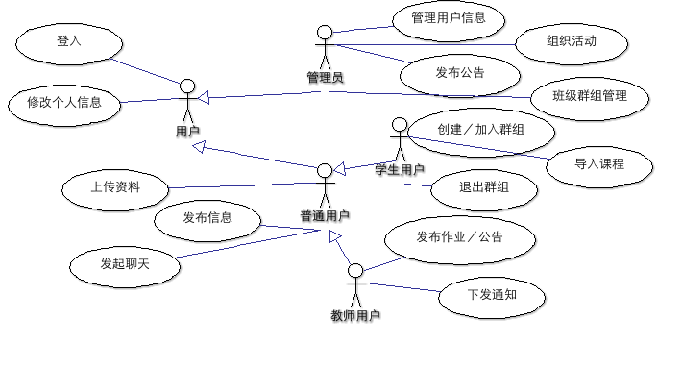
以上用例中的重点部分将在下面进行展开介绍。

4.1重点用例
以下是本项目中的重点用例：
创建群组: 这个用例允许用户可以创建群组。当用户在网站上申请创建群组时开始这个用例。用户可以设置所有这个群组所需要的所有属性。
基本事件：
- 系统需要用户填写如群组名等群组基本信息.
- 创建者填写基本信息，在相同课程中选择群成员，然后点击创建按钮
- 系统调用GroupController类进行群组的创建，并返回成功信息。

发布公告: 这个用例允许管理员发布与本课程有关的公告
基本事件：
- 用户点击发布公告按钮，进入发布公告页面
- 用户填写公告信息，并点击提交
- 系统调用AnnounceController进行用户权限的识别和公告的添加
- 添加公告之后向用户返回成功信息

上传文件: 这个用例允许管理员上传于本课程有关的文件
基本事件
- 用户点击发布公告按钮，进入发布公告页面
- 用户填写公告信息，并点击提交
- 系统调用FileManagerController进行用户权限的识别和公告的添加
- 添加公告之后向用户返回成功信息

修改个人信息: 这个用例允许用户修改与自己有关的信息
基本事件
- 用户点击修改信息按钮，进入修改信息页面
- 用户修改个人信息，并点击提交
- 系统调用UserController进行用户权限的识别和信息的添加修改
- 修改之后向用户返回成功信息

5.逻辑视图
本部分描述了系统中重要部分的设计模型，如将其分解成子系统和包。本部分描述了系统的逻辑结构。

5.1概述
本系统由以下三个部分组成：
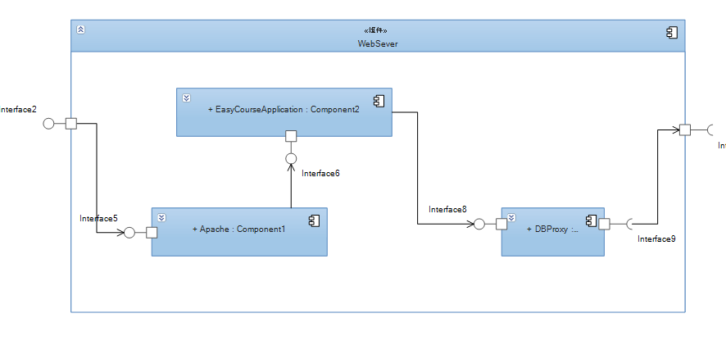
其中，用户通过浏览器和架设在服务器上的Apache服务器程序进行交互，Apache调用EasyCourseApplication处理用户的请求，并返回信息，而EasyCourseApplication访问数据库获取数据。

5.2机制
在本系统中，有如下若干机制
- AnnouncementController
- GroupController
- FileManageController
- SessionController
- UserController
这些机制将在下面进行具体介绍。

5.2.1AnnouncementController
顺序图：
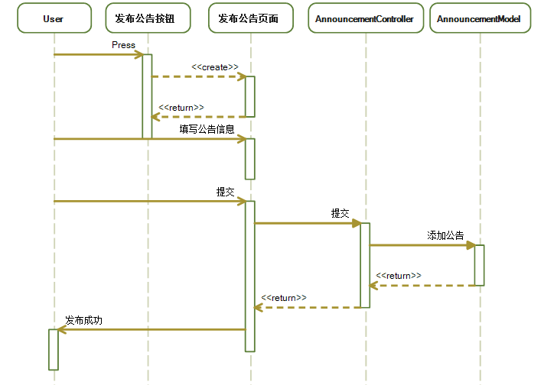
工作流程：
- 用户在发布公告页面填写好公告信息之后，浏览器将其提交给AnnouncementController对应的方法进行处理。
- AnnouncementController调用相应的方法检测用户权限，判断用户是否拥有发布公告的权限
- AnnouncementController通过AnnouncementModel访问数据库，对公告进行修改，并返回消息给用户

5.2.2 GroupController ：
顺序图：
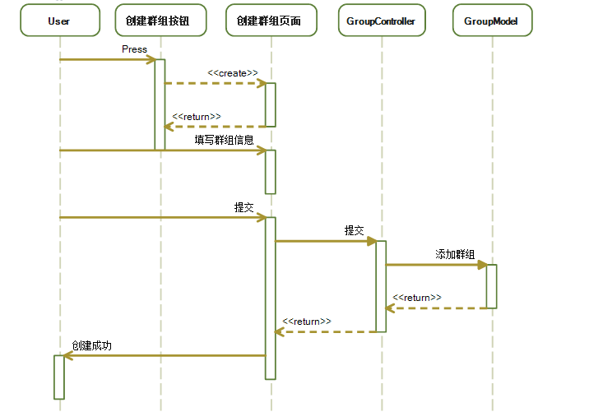
工作流程：
- 用户在创建群组页面填写好群组信息之后，浏览器将其提交给GroupController对应的方法进行处理。
- GroupController调用相应的方法检测用户权限，判断用户是否拥有创建群组的权限
- GroupController通过GroupModel访问数据库，对群组进行创建，并返回信息给用户

5.2.3 FileManageController：
顺序图：
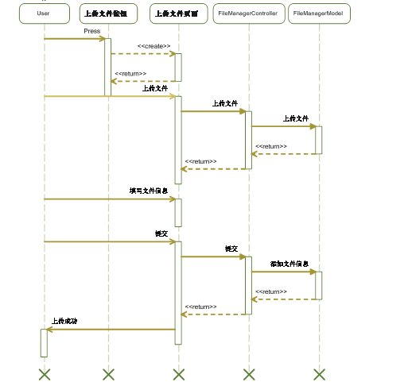
工作流程：
- 用户在上传文件页面选择上传文件之后，浏览器将其提交给FileManageController对应的方法进行处理。
- FileManageController调用相应的方法检测用户权限，判断用户是否拥有上传的权限
- FileManageController通过FileManageModel访问数据库，对文件进行保存
- 用户可以在上传文件成功之后返回的页面填写文件信息，浏览器将其提交给FileManageController的对应方法进行处理
- FileManageController调用相应的方法检测用户权限，判断用户是否拥有添加文件信息的权限
- FileManageController通过FileManageModel访问数据库，对文件信息进行保存，并返回信息给用户

5.2.4 SessionController ：
顺序图：
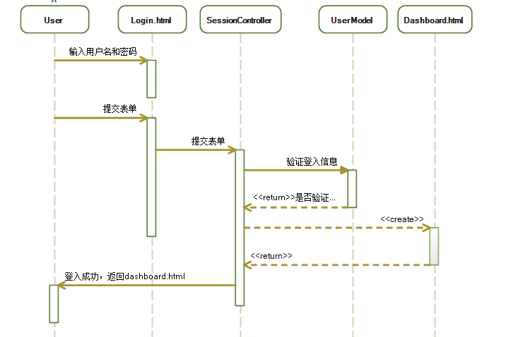
工作流程：
- 用户在填写用户名密码之后，浏览器将其提交给SessionController对应的方法进行处理。
- SessionController调用UserModel检测用户权限，判断用户名密码是否正确。
- SessionController根据UserModel返回结果返回信息给用户。

5.2.5 UserController ：
顺序图：
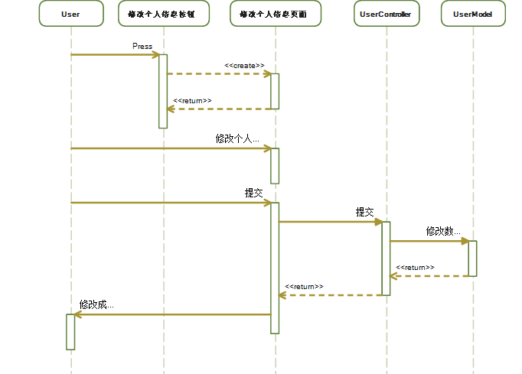
工作流程：
- 用户在修改个人信息页面填写好个人信息之后，浏览器将其提交给UserController对应的方法进行处理。
- UserController调用相应的方法检测用户权限，判断用户是否拥有修改该用户信息的权限
- UserController通过UserModel访问数据库，对个人信息进行修改，并返回信息给用户

5.3重要类
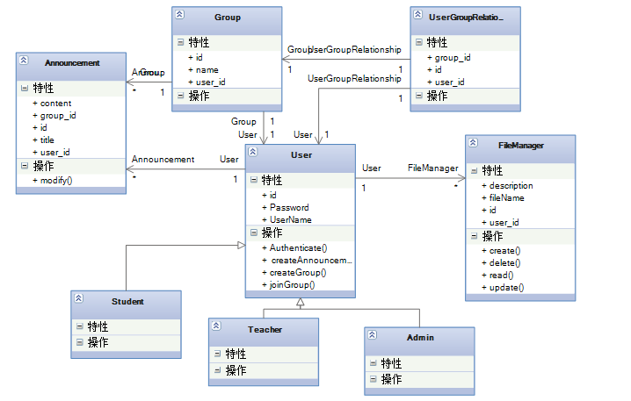

Announcement：公告管理（包括Controller和Model）具体见5.2
Group：管理课程和分组（包括Controller和Model）具体见5.2
User：管理用户（包括Controller和Model）具体见5.2
UserGroupRelationShip：管理用户和小组之间的关联
FileManager：管理文件（包括Controller和Model）具体见5.2的FileManage
Teacher：教师用户类
Student：学生用户类
Admin：管理员用户类

6.部署视图
部署图：
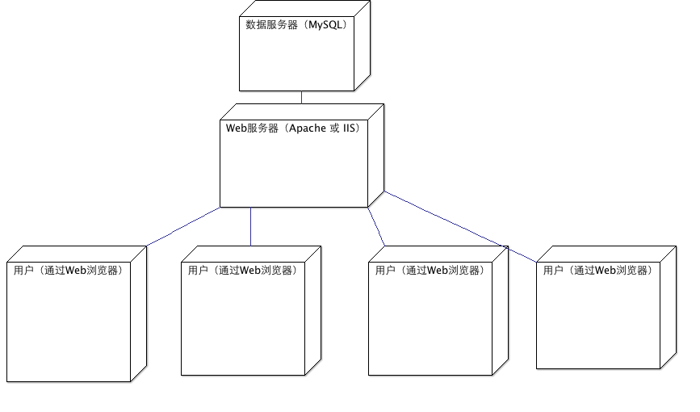
本应用的部署如上图所示，在项目初期，数据服务器和Web服务器可以放在同一台机器上执行。

7.表现
- 本项目应该满足支持至少2000名用户
- 网络情况正常的用户访问时，系统应该在一秒内给出响应
- 本项目应该支持所有主流浏览器

